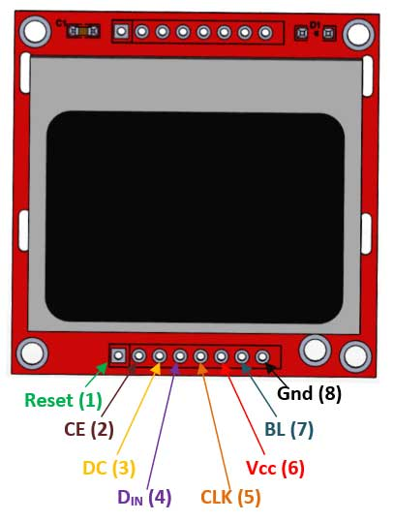

Màn này có tất cả 84×48 điểm ảnh. Được điều khiển bới CHIP driver PD84544 thông qua giao thức SPI chế độ 0. Có 8 chân giao tiếp được mô tả như sau:

* RST : Chân reset LCD
* CE: Chân cho phép hoặc không cho phép LCD hoạt động ( 1 số màn ghi là CSE hoặc SE)
* DC: Chân chọn dữ liệu gửi đến LCD là lệnh hay là dữ liệu để hiển thị ra màn hình
* CLK: Chân truyền xung nhịp theo chuẩn SPI
* DIN: Chân dữ liệu data
* VCC: Chân cấp nguồn cho LCD
* BL(LED): Chân cấp nguồn cho led nền màn hình LCD
* GND: Chân mass, cấp nguồn 0V

### Cách giao tiếp

Đầu tiên ta chia ra làm 2 chế độ làm việc, chân DC có tác dụng lựa chọn chế độ làm việc cho LCD

* DC=0 : Chế độ gửi lệnh, tức là dữ liệu bạn gửi đến có nhiệm vụ điều khiển, cài đặt hoạt động của LCD chứ nó không in ra màn hình
* DC=1 : Chế độ gửi dữ liệu: Lúc này, tất cả mọi dữ liệu bàn gửi đến sẽ được hiển thị ra màn hình

LCD sẽ bị reset khi có chân reset ở mức thấp

LCD chỉ hoạt động khi chân CE ở mức 0. Do vậy chân này có tác dụng điều khiển nhiều LCD, nếu chỉ dùng 1 LCD cho dự án của mình. Các bạn nên tống nó xuống mass luôn đỡ phí mass IO của vi điều khiển

1:Chế độ gửi lệnh (cài đặt các thông số ban đầu cho LCD). Chân DC được kéo xuống mass

Ta lại chia ra làm 2 nhóm : Nhóm lệnh điều khiển cơ bản, và nhóm lệnh điều khiển bổ sung

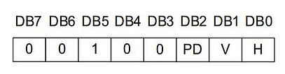

* Bit H có tác dụng chon chế độ lệnh là cơ bản hay dùng các lệnh bổ sung. Nếu H=0 là lệnh cơ bản. H=1 là bổ sung
* Bit V lựa chọn chiều tăng của giá trị trong bộ nhớ. V=0 giá trị tăng theo chiều ngang. V=1 giá trị tăng theo chiều dọc
* Bit PD lựa chọn chế độ hoạt động. PD=0 thì LCD hoạt động. PD =1 thì LCD ngủ

### Nhóm lệnh cơ bản

Dùng để set vị trí hiển thị trên màn hình LCD NOKIA 5110

* Lệnh set dòng   
         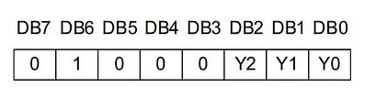

LCD có độ phân giải chiều cao là 48px. Chiều bắn dữ liệu lên màn là chiều dọc. Mỗi lần bắn 1byte, vậy LCD này chiều dọc sẽ chứa 48/8=6 byte. Tương đương ng6 dò. Vậy chỉ cần 3 bit để chứa giá trị set dòng, đó chính là các bit Y0 Y1 Y2   
  
                   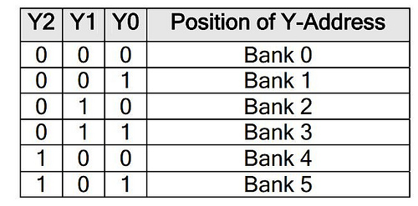 

Như bảng trên, ví dụ : Y0=0 Y1=0 Y2=0 thì dòng được chọn là 0, tương tự nhé !

* Lệnh set cột   
  Có tới 84 cột nên cần 7 bit để lưu giá trị set cột   
                     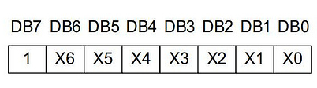
* Lệnh cài chế độ hiển thị   
   0x09: Hiển thị tất cả điểm ảnh lên  
   0x0C: Hiển thị thông thường (chữ đen nền trắng)   
   0x0D: Hiển thị âm bảm ( chữ trắng nền đen)
* Nhóm lệnh bổ sung

Bao gồm mấy cái lệnh như set điện áp hoạt động các kiểu ..v..v.. Để cho nhanh gọn các bạn gửi byte 0xC0 là dùng điện áp 5V (các mức điện áp khác các bạn tham khảo công thức trong datasheet thẳng tiến nhé).

### Khởi động màn hình

1. CE =0 để cho phéo LCD hoạt động
2. Tạo 1 xung trên chân RST để reset LCD
3. Kéo chân DC xuống 0 để đi vào chế độ điều khiển
4. Gửi lần lượt các byte vào lcd qua giao thức SPI : 0x21 0xC0 0x20 0x0C (xong)